Оценивание ЕГЭ по обществознанию в 2015 году
Таким образом, первые 27 заданий части 1 оцениваются максимум в 2 первичных балла, в основном — в 1. Это задания базового и повышенного уровня сложности, которые должен решать крепкий «четверошник» в школе. Всего таких первичных баллов за всю работу Вы можете набрать 62.
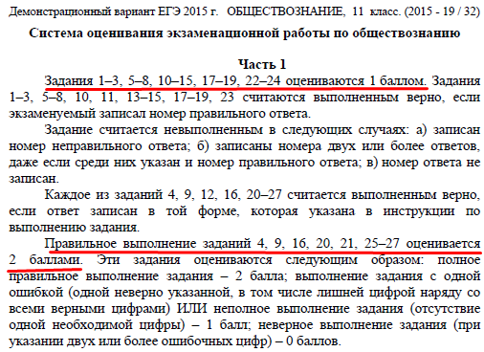
Итак, за верно выполненную полностью часть 1 Вы можете получить максимальных 35 баллов, они составят 57 процентов от общего количества возможных баллов. Остальные придется стремиться получать на сложной письменной части 2.
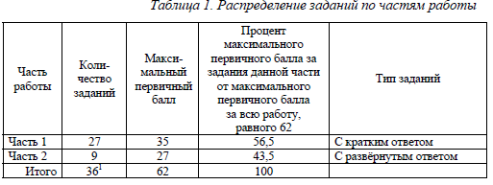

Таблица соответствия соответствия первичных и тестовых баллов в 2014 году
ОБЩЕСТВОЗНАНИЕ
ПЕРВИЧНЫЙ БАЛЛ | ТЕСТОВЫЙ БАЛЛ
16 | 40
17 | 41
18 | 42
19 | 43
20 | 44
21 | 45
22 | 46
23 | 47
24 | 48
25 | 49
26 | 50
27 | 51
28 | 52
29 | 53
30 | 54
31 | 55
32 | 56
33 | 57
34 | 58
35 | 59
36 | 60
37 | 61
38 | 62
39 | 63
40 | 64
41 | 65
42 | 66
43 | 67
44 | 68
45 | 69
46 | 70
47 | 71
48 | 72
49 | 75
50 | 77
51 | 79
52 | 82
53 | 84
54 | 86
55 | 89
56 | 91
57 | 93
58 | 96
59 | 98
60 | 100
Если коротко. Порог успешности на ЕГЭ по обществознанию в 201,5 году будет 42 балла (самый высокий из всех предметов ЕГЭ), а в 2014 году был 39 баллов (тестовых, из 100). То есть, если Вы не наберете их, ВУЗ не засчитает Ваш результат для поступления. Ему соответствовало в 2014 году 15 первичных баллов (из 60). Это минимальный уровень освоения программы по обществознанию (ПБ1).

Предмет | Аналог оценки
 | 5 | 4 | 3 | 2
Обществознание | от 67 | 55-66 | 42-54 | 0-41

